Информационно – аналитическая справка об организации
профилактической работы по предупреждению детского дорожно-транспортного травматизма
В группах старшего дошкольного возраста с 5 до 6 и с 6 до 7 лет, с учетом годового плана, была разработана и утверждена рабочая программа по ПДД «Правила дорожные – друзья надежные» для детей старшего дошкольного возраста (от 5 до 7 лет).
Основными задачами обучения являются:
- Совершенствование работы МБДОУ и семьи по изучению правил безопасности движения.
- Знакомство детей с правилами этичного и безопасного поведения на улице, в транспорте.
- Формирование умений самостоятельно пользоваться полученными знаниями, правильно вести себя в экстремальных ситуациях.
Для решения поставленных задач главная роль отводится педагогам ДОУ и родителям старших дошкольников. В детском саду педагоги прилагают много усилий для того, чтобы помочь ребёнку овладеть правилами дорожного движения, подготовить его к школьному периоду жизни, а именно: самостоятельно пользоваться правилами безопасного передвижения, начиная с территории своего города.
Для работы с детьми разрабатываются: перспективный план проведения непосредственно - образовательной деятельности по правилам дорожного движения, план - программа тематической недели, программа мероприятий на транспортной площадке, перспективный план дидактических игр по правилам дорожного движения.
Эффективное взаимодействие с родителями воспитанников по данному разделу деятельности ДОУ происходит на основе перспективного плана работы с родителями, плана обучения родителей методам формирования у детей навыков безопасного поведения на улицах и дорогах.
По всем направлениям деятельности ДОУ по профилактике детского дорожно - транспортного травматизма определены формы работы:
- с педагогами: информационно-практические обучающие занятия, анкетирование, тестирование, консультации, выставки, мастер - классы, изготовление методических игр и пособий, обзор литературы, педагогические советы, просмотр открытых занятий;
- с детьми: целевые прогулки, свободная продуктивная деятельность, музыкально-игровые досуги, праздники, развлечения, театрализация, учебно-тренировочные комплексные мероприятия на территории площадки по ПДД, беседы, выставки, тематическая неделя по правилам дорожного движения, чтение художественной литературы, участие в акциях "Засветись! Стань заметным на дороге!»", игра (дидактическая, сюжетно-ролевая, подвижная, интеллектуальная), изготовление атрибутов для проигрывания дорожных ситуаций, конкурсы, викторины;
- с родителями: родительские собрания с приглашением инспектора ГИБДД, совместное творчество родителей и воспитателей, анкетирование, консультации, беседы по предупреждению детского дорожно-транспортного травматизма.
Одним из самых надёжных способов формирования у дошкольника безопасного поведения на дорогах является наблюдение дорожных ситуаций непосредственно на целевых прогулках, то есть получение доступной объективной информации от взрослого (как педагога, так и родителей).
Регулярно в совместной деятельности планируются:
- Чтение художественной литературы: Алиева Т.И. «Ехали медведи», «Дорожная азбука», Иванов А. «Как неразлучные друзья дорогу переходили», Михалков С. «Моя улица», «Я иду через дорогу», С. Прокофьев «Мой приятель Светофор», А. Дорохова «Перекресток», «Пассажир», «Зеленый, красный, желтый» и др.
- Чтение и заучивание стихотворений по ПДД
- Загадывание детям загадок о дорожном порядке "Загадки улиц", "Отгадай, какой знак", "Сказки Светофора"
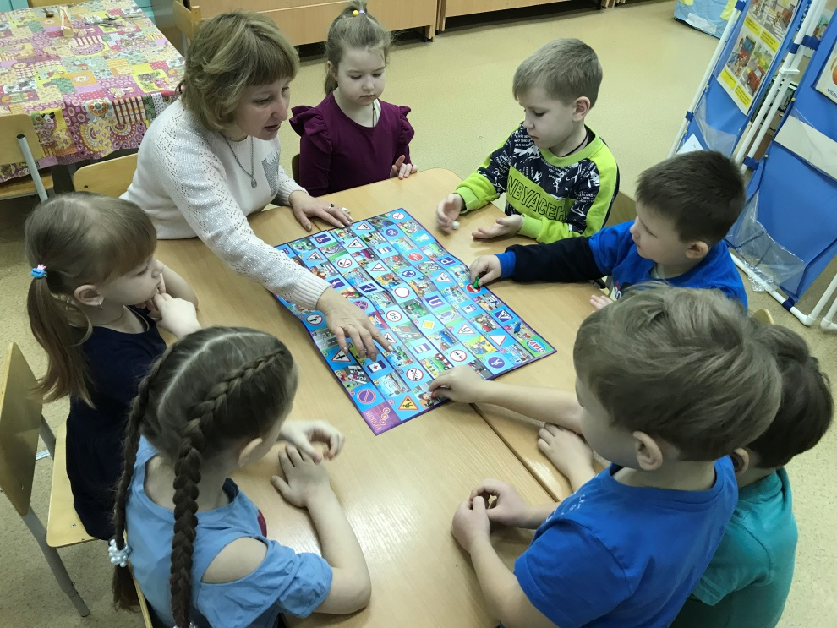
- Просмотр видео и CD-дисков на тематику ПДД
- Выставка детских рисунков по безопасности дорожного движения
- "Минутки безопасности"- короткие беседы с детьми, обсуждением ситуаций, возникающих на дороге
- Сюжетно - ролевые игры в группе и на прогулочном участке «Путешествие по улицам города», «Улица и пешеходы», «Светофор», «Путешествие с Незнайкой», «Поездка на автомобиле», «Автопарковка», «Станция технического обслуживания», «Автомастерская» и сюжетно - ролевые игры из цикла «Школа светофорных наук».
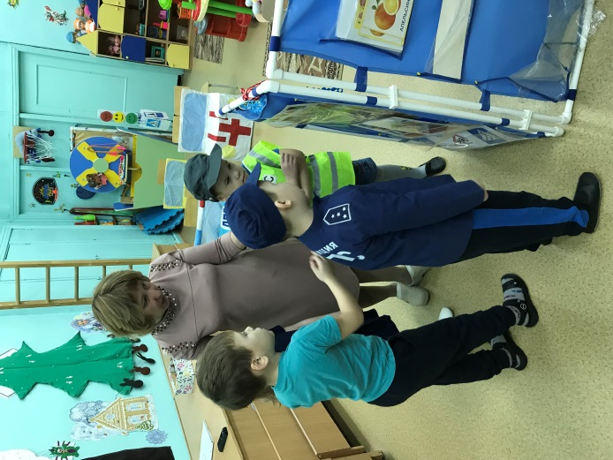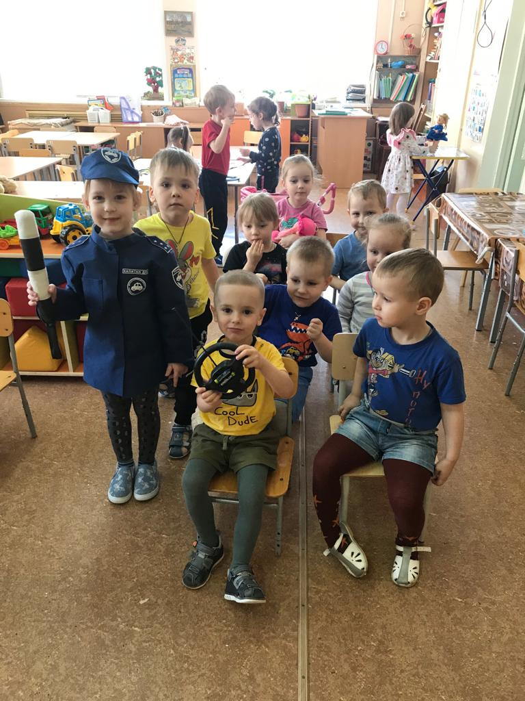
Все вышеперечисленные мероприятия проводились систематично и регулярно согласно перспективным планам и рабочей программе «Правила дорожные – друзья надежные». В календарных планах чётко прослеживается индивидуальная работа с детьми по данной теме.
Наличие и оснащенность помещений по обучению детей правилам дорожного движения:
Для развития умений безопасного поведения на улице у дошкольников имеются необходимые атрибуты для проведения игр по отработке практических навыков (дорожные знаки, светофор, светоотражающие браслеты (фликеры) и т.д.). На территории дошкольного учреждения силами педагогического коллектива и родителей на специально отведенной площадке и в групповой комнате нанесены разметки перекрестка, пешеходных дорожек, остановок, а также имеются комплект дорожных знаков, благодаря которым дети всех возрастных групп могут стать полноправными участниками дорожного движения.
В группах МБДОУ размещен материал для работы по данной теме «Безопасность»:
- Перспективные планы работы по правилам дорожного движения;
- Художественная литература
- Дидактические игры
- Наглядный диагностический материал
А также в группах оформлены уголки безопасности с учетом возрастных программных требований:
- Наборы игровых транспортных средств;
- Иллюстрации с изображениями транспортных средств;
- Атрибуты к сюжетно-ролевым играм (регулировщика, водителя);
- Дорожные знаки;
- Дидактические игры по ПДД;
- Иллюстративный, наглядный материал;
- Макеты, строительный материал
В информационных уголках для родителей сменяется:
- Наглядный материал (информационные листы, памятки);
- Выставки творческих работ с детьми и совместных с детьми работ.
Организационно-методическая работа
Старшим воспитателем разработаны и проведены методические рекомендации для педагогов по созданию и совершенствованию развивающей среды в группах по данной теме, также были организованы консультации по планированию работы с детьми по ПДД. С воспитателями проводятся инструктажи по вопросам обеспечения безопасности детей на дороге:
- по обеспечению безопасности передвижения по дорогам организованных групп детей.
- по перевозке воспитанников автомобильным транспортом.
- по обучению детей навыкам поведения на дорогах.
В соответствии с годовым планом МБДОУ в ноябре 2022 года был проведен педагогический совет «Формирование привычки к здоровому образу жизни и безопасности жизнедеятельности детей дошкольного возраста», на котором педагоги за особое внимание уделили вопросу по профилактике ДДТТ и ПДД.
В методическом кабинете МБДОУ собран материал для работы по данной теме:
- Инструктивно-методический материал;
- Перспективные планы по правилам дорожного движения для всех возрастных групп, конспекты занятий, бесед, целевых прогулок, сценарии развлечений, викторин;
- Методические рекомендации по организации деятельности по основам безопасного поведения: с детьми разных возрастных групп; для родителей (памятки, буклеты);
- Доклады, брошюры по безопасности поведения на дорогах, рекомендации для родителей;
- Художественная литература;
- Дидактический материал: игры, иллюстрации;
- Диагностический материал.
В здании МБДОУи в групповых комнатах оформлены стенды: «Правила дорожного движения», «Правила безопасности на дороге», «Дорожные знаки», где в течение учебного года обновляется информации в соответствии с требованиями, обновляется рисунками детей по определенным тематикам, информацией для педагогов и родителей, фотоотчетами о проделанной работе.
В наличии демонстрационный и наглядный материал:
- Макет улицы с дорожными знаками
- Плакаты, картины;
- Комплект переносных дорожных знаков;
- Конструкторы (строительный);
- Наглядно-дидактический комплект «Дорожные знаки»;
- Наглядно-дидактическое пособие «Дорожные знаки»;
- Комплекты плакатов для оформления родительских уголков «Основы безопасности», «Безопасность на дороге» ;
- Комплект бесед по картинам «Безопасность на дороге»;
- Дидактические игры: «Собери знак», «Говорящие знаки», «Дорожная азбука», «Стоп! Иди!» и т.д.
- Атрибуты к сюжетно-ролевым играм: жезл, свистки, фуражки, костюмы.
В ДОУ в целях пропаганды безопасности дорожного движения и профилактики детского дорожно-транспортного травматизма в группах старшего дошкольного возраста оформлены информационные "Уголки безопасности". Материалы, представленные на стендах, включают в себя следующее содержание:
- Наглядная пропаганда: буклеты, памятки «Причины ДТТ», папка-раскладушка «Безопасность детей на дороге», выставка литературы по правилам безопасного поведения на дорогах, буклет «Ребенок на самокате, велосипеде», информационный стенд «Читаем вместе»
- Выступления на родительских собраниях «Зачем нужны фликеры», «Детские удерживающие устройства в машине», консультации: «Дети и дорога», «Воспитываем грамотного пешехода», «Приемы обучения юного пешехода», «Взрослый - пример для ребенка», «Безопасность детей- забота взрослых», «Пассажир на заднем сидении», «Создание безопасного маршрута первоклассника», «Профилактика ДДТТ».
- Размещение информации на сайте МБДОУ по основам безопасного поведения в разделе «Безопасность дорожного движения».
Педагоги в течение года регулярно включают и рассматривают на родительских собраниях вопросы по ПДД. Также регулярно проводятся консультации, беседы, рекомендации:
- Консультации, беседы по пропаганде правил дорожного движения, правил перевозки детей в автомобиле.
- Будьте вежливы - правила поведения в общественном транспорте;
- Что должны знать родители, находясь с ребенком на улице;
- Правила дорожного движения - для всех;
- «Осторожно, дети!» - статистика и типичные случаи детского травматизма;
- «Чтобы не случилось беды!» - меры предупреждения детского травматизма, также были разработаны и распространены во всех группах буклеты «Безопасность на дорогах»; «Как научить малыша ПДД»; «Дорожная азбука» и имеются «Лепбуки» т.д. Совместная работа с сотрудниками ОГИБДД на тему «Значение ПДД - безопасность в жизни », «Значение фликеров», «Светофор и дорожные знаки», тематический досуг «Научи Карлсона правилам ПДД».
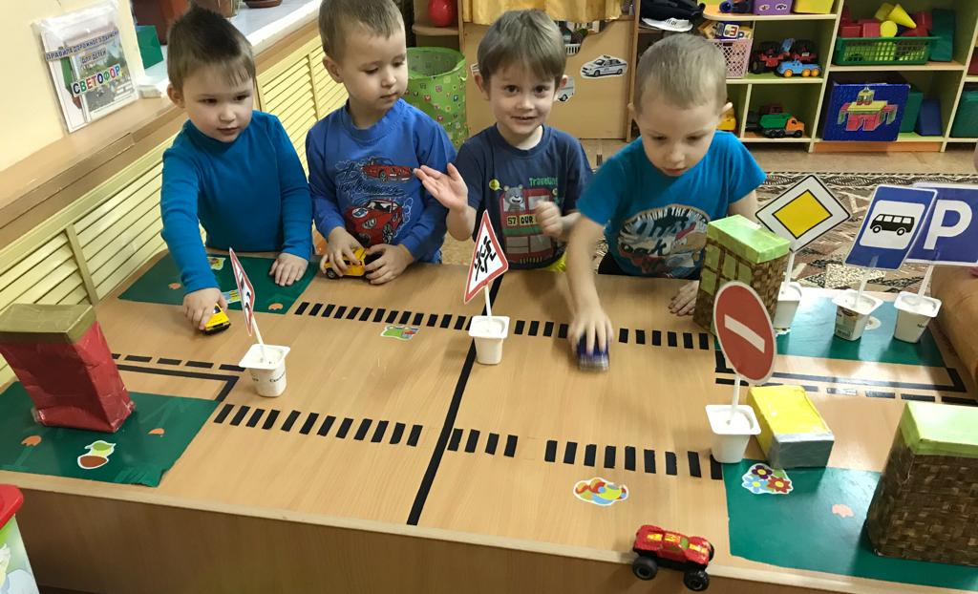

Родители принимали активное участие в творческих конкурсах: конкурс рисунков на асфальте «Дорожные знаки», «Улица полна неожиданностей», «Юные таланты», в изготовлении книжек - малышек «Светофор - мой друг», семейных газет «За безопасность всей семьей». В изготовлении и обновлении макетов дорожных знаков, так же с родителями проводятся инструктажи по профилактике детского дорожно-транспортного травматизма «Переходим улицу с ребенком», «Выбираем безопасный маршрут».
Участие в организации и проведении, всероссийских, районных мероприятиях, направленных на привитие навыков безопасного поведения на улицах и дорогах

- Участие в акциях по безопасности и акциях «Засветись в темноте», «Дети – детям о безопасности дорожного движения», создание коллажа «Я в беду не попаду», «Разработка индивидуального безопасного маршрута до ДОУ» и т.д.
- Проведение деловой игры «Брейн-ринг» между командами детей и родителей «Правила дорожные знать каждому положено»

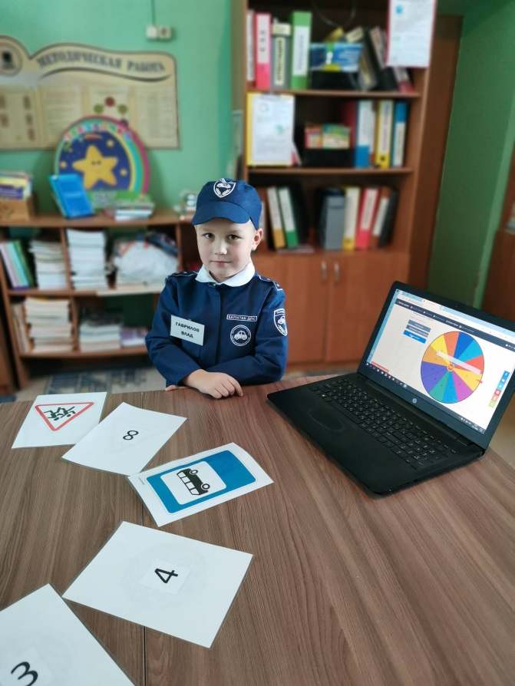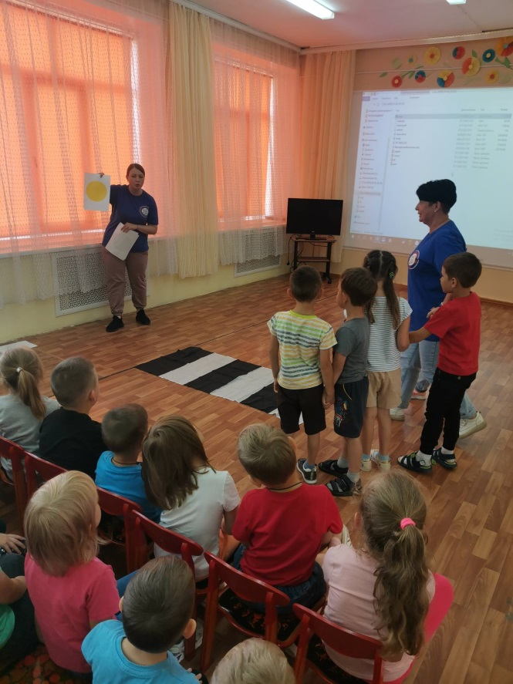

- Конкурс детского творчества по безопасному движению среди воспитанников и обучающихся «Дорога глазами детей».
- Участие в муниципальном этапе конкурсе «Воспитатель года» с разработкой игрового занятия «Правила дорожные знай и всегда их соблюдай» (педагог Манина Н.А.)
- IV областной чемпионат «BabySkills» , номинация «Безопасность на дороге» (победитель Гаврилов Влад)
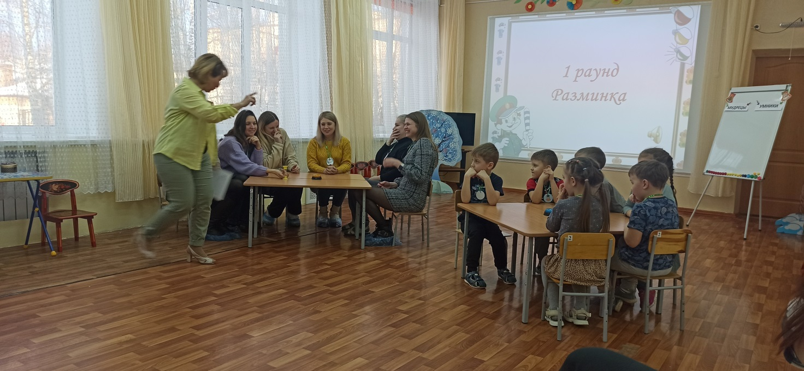
Диагностика уровня знаний воспитанников по усвоению правил дорожного движения
С детьми старшего дошкольного возраста проводится диагностика с целью выявления представлений о правилах безопасного поведения на дорогах, используется методика Авдеевой Н.Н., Князевой Н.Л., Стеркиной Р.Б. (Авдеева Н.Н., Князева Н.Л., Стеркина Р.Б. Безопасность: Учебное пособие по основам безопасности жизнедеятельности детей старшего дошкольного возраста. СПб: «Детсво-ПРЕСС»,2014).
Данная методика позволяет обследовать детей, отражает представления детей по следующим направлениям:
- Ориентация в пространстве
- Форма и цвета предметов
- Виды сигналов светофора
- Предвидение опасности на улицах
- Виды транспортных средств
- Правила поведения на тротуаре, во дворе, на площадке.
- Нахождение на улице со взрослыми. Правила перехода проезжей части дороги
- Опасные и безопасные действия пешеходов и пассажиров
- Пешеходный переход (наземный, подземный и наземный «зебра»)
10.Дорожные знаки для пешеходов.
В результате систематической работы к концу 2022-2023 уч года, у 85% детей старшего дошкольного возраста сформирован навык безопасного поведения на дороге, у 15% детей навык находится в состоянии формирования.
- Ребенок способен воспроизвести изученные термины и понятия, может объяснить их суть и установить логическую взаимосвязь между ними;
- Самостоятельно выполнять практическое задание;
- Объективно оценивает дорожную ситуацию, адекватно ориентируется в ней.
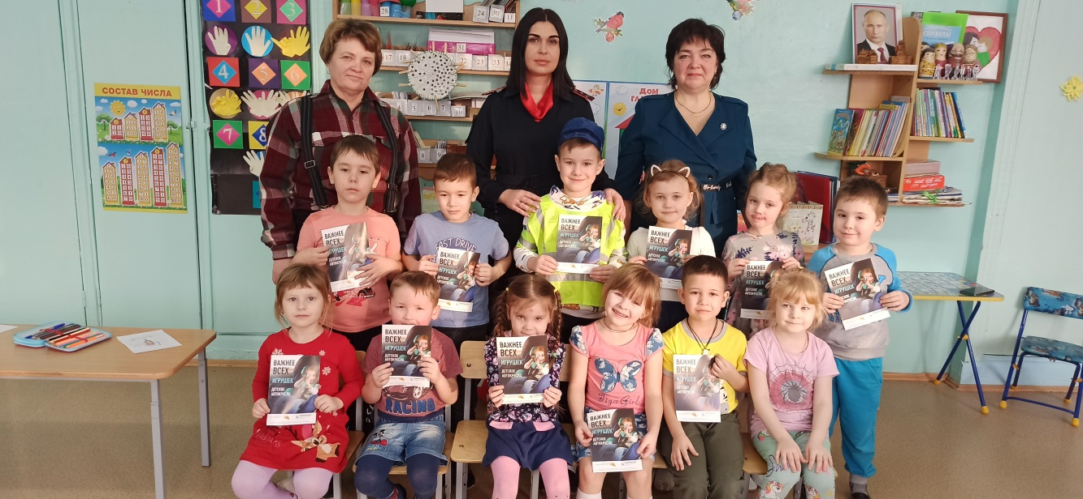

Таким образом, можно сделать вывод, что проблема по предупреждению дорожно-транспортного травматизма у дошкольников актуальна, и она в ДОУ решается: через непосредственно организованную деятельность, свободную деятельность детей, в ходе режимных моментов, во время проведения прогулок. В группах созданы условия для обучения детей ПДД: организуются дидактические и сюжетно-ролевые игры, театрализованная деятельность, групповые и индивидуальные беседы. Накоплен наглядно-иллюстративный материал.
Педагогами ДОУ ведётся систематическая работа по формированию знаний правил дорожного движения у детей дошкольного возраста.
Планирование на 2023-2024 уч.год:
- Продолжать целенаправленную, социально-ориентированную работу по профилактике детского дорожно-транспортного травматизма в тесном контакте с родителями воспитанников и работниками ОГИБДД с учётом выявленных проблем.
- Обратить внимание на систему планирования работы с детьми и родителями в группах, использование в практике работы макетов и схем по ПДД, создание оптимальных условий для познавательного развития детей в области основ безопасности дорожного движения, в соответствии с их возрастом.
- Планирование и реализация краткосрочных проектов по ПДД во всех группах.
- Продолжать осуществлять сетевое взаимодействие по профилактике детского дорожно-транспортного травматизма.
- Включать в работу с детьми больше презентаций в непосредственно образовательную и свободную деятельность с целью повышения уровня знаний детей по правилам дорожного движения.
